Второго шанса не будет. 6 способов защитить ребенка от падения из окна

Почему дети выпадают из окон, и кто виноват
Интенсивное созревание префронтальной коры головного мозга ребенка начинается от 5 до 7 лет (в некоторых случаях до 9 лет), а окончательно лобные доли созревают лишь к 25 годам. Именно эта часть мозга управляет нашими мыслями, действиями и эмоциями в соответствии с целями и окружающей обстановкой. И, самое главное, ребенок становится способным прогнозировать, какие последствия повлекут его поступки и заранее корректировать их не ранее 7 лет.
До этого возраста вы можете до мозоли на языке объяснять своему трехлетке, что нельзя выбегать на дорогу, трогать включенный утюг, засовывать пальцы в розетку, лезть в открытое окно – бесполезно. Повторять можно и нужно, но ждать результата и 100% понимания раньше 7 лет не стоит. Всё, зная про машины и красный свет, ребенок, увидев на проезжей части шикарную манящую лужу, побежит в нее, сверкая пятками. Даже если вы уверены, что ваш малыш – сознательный и аккуратный трусишка. Этапы развития мозга у всех хомо сапиенс одинаковые.
Именно по этой причине дети до 7 лет так часто выпадают из окон. Они физически не в состоянии спрогнозировать риски своего любопытства. Мозг еще не созрел.
Шокирующие цифры
"Около 300 детей ежедневно получают травмы при падении с высоты. В основном они погибают от шока или кровопотери" – заместитель директора по науке НИИ неотложной детской хирургии и травматологии Оганес Саруханян.

Что делать?
Обезопасить своего ребенка можно только одним способом – заранее предусмотреть все риски. Всё опасное, колющее, режущее, взрывающееся, воспламеняющееся, обжигающее и отравляющее убрать в недосягаемые места. На улице держать за руку. И, самое главное, – безопасные окна.
Ожег от утюга можно вылечить. Падение из окна в 99% случаев заканчивается летальным исходом.

6 способов предотвратить падение ребенка из окна
Сделать окна безопасными – такая же необходимая мера, как детское кресло и ремни безопасности в автомобиле.

Замки безопасности на окнах
Детских замков для окон великое множество на любой вкус и кошелек. Это может быть накладной замок, который врезается внизу створки и ключом блокирует ее. Или ограничитель открывания створки, встроенный в фурнитуру окна и не портящий его внешний вид. Или замок с тросиком, выдерживающим нагрузку на разрыв до 500 кг. Или банальная оконная ручка с замком – окно можно закрыть на ключ. Какой бы из этих замков вы ни выбрали, это будет правильное решение.
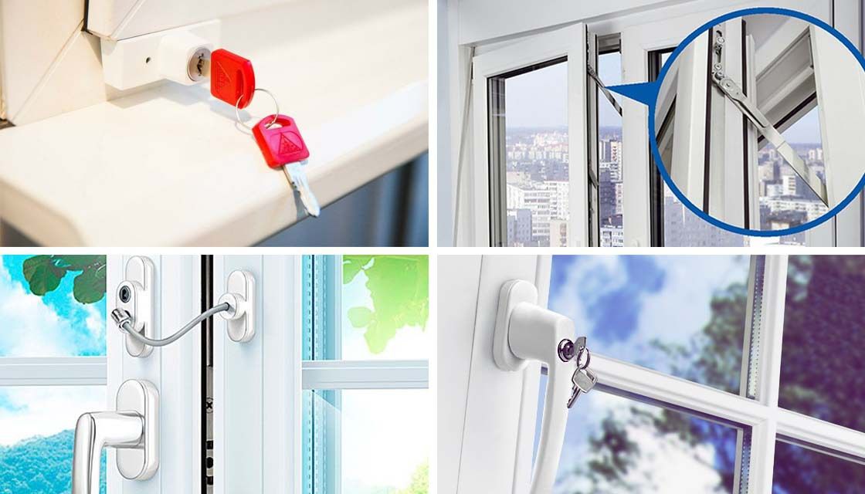
Плюсы: 100% безопасность. Легко монтируются на уже установленные окна. Заблокированную створку можно открывать на безопасное проветривание.
Минусы: в замках с ключами, надо следить, чтобы не потерялся ключ и чтобы он был недоступен ребенку.

Бесплатная альтернатива детскому замку на окнах
Если нет возможности прямо сейчас установить детский замок на окно, самое простое, что можно сделать – открутить оконные ручки на закрытых створках. Для этого понадобится обычная отвертка. Как временный вариант – прекрасное и надежное решение.
Плюсы: 100% безопасность. Бесплатно.
Минусы: чтобы проветривать, придется каждый раз обратно прикручивать ручку.

Глухое окно
Сложно назвать это решение приемлемым, если в комнате только одно окно – без проветривания она превратится в камеру пыток. Но если их два, то одно из них вполне можно сделать глухим – его нельзя будет открыть никаким способом, кроме как разбить.
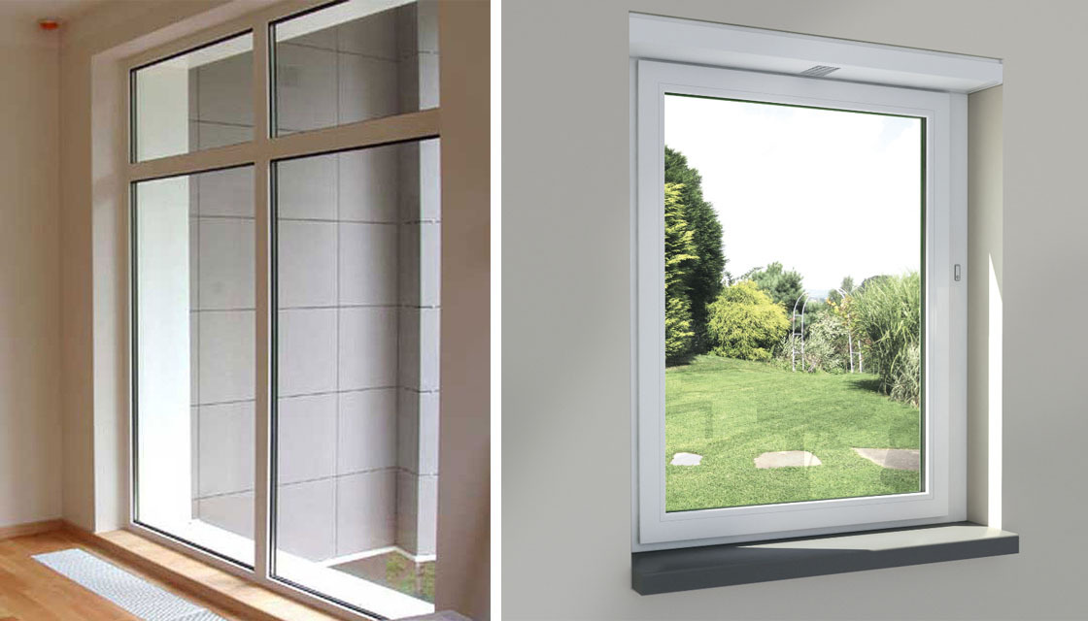
Плюсы: 100% безопасность. Глухое окно дешевле окна с открывающимися створками.
Минусы: невозможно проветривать и помыть окно снаружи.

Недоступное окно
Если есть возможность, сделайте перепланировку комнаты, чтобы около окна не стояли диваны, кровати или столы, с которых ребенок может легко забраться на подоконник. Но помните, такой вариант превентивной защиты работает ровно до тех пор, пока ребенок не научится самостоятельно двигать стулья и другие предметы и залезать на них.
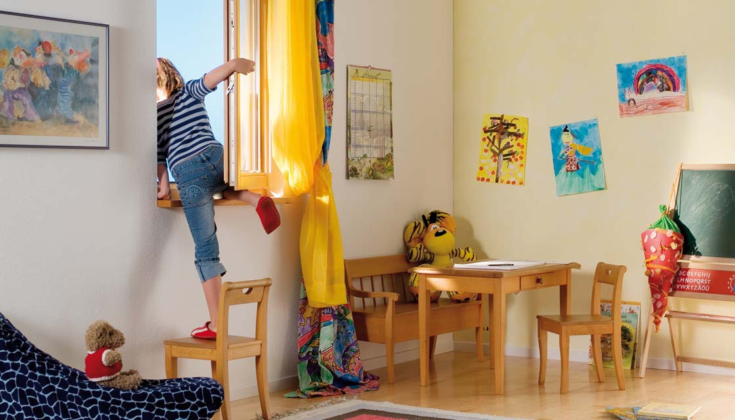

Решетка на окнах
Мы привыкли видеть металлические решетки на окнах на первых этажах, но, по большому счету, ничто не мешает установить их на любом другом этаже. Если технически и эстетически этот вариант вас устраивает, почему нет? Главное, позаботьтесь, чтобы расстояние между прутьями решетки было такое, чтобы ребенок не смог просунуть между ними голову.
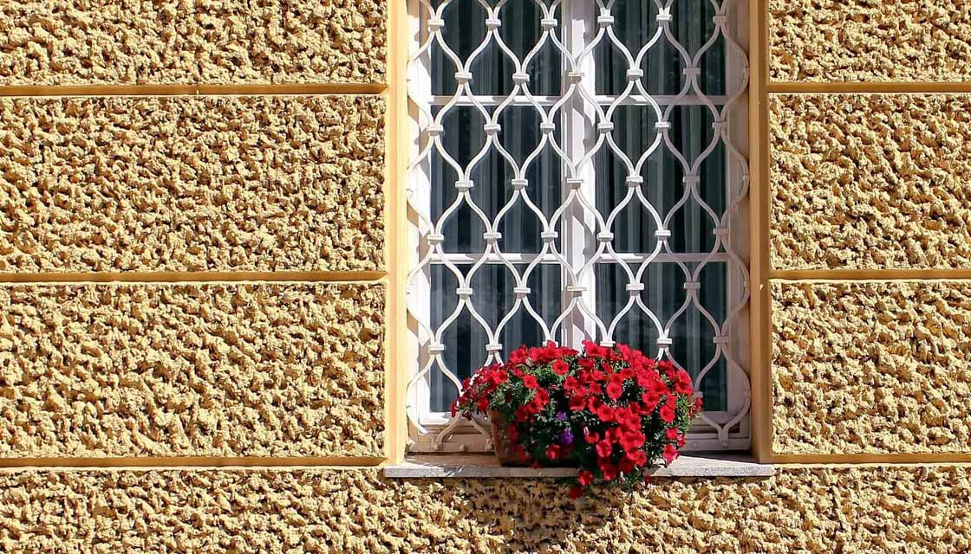
Плюсы: 100% безопасность. Для проветривания можно открывать окно настежь.
Минусы: портит вид за окном.

Народные методы
Не подлежит сомнению тот факт, что если вы водрузите на подоконник 50-килограмовую гирю или любой другой очень тяжелый предмет, то ребенок ни при каких обстоятельствах не сможет открыть створку. Но такой метод скорее относится к форс-мажорным и вряд ли украсит ваше окно. Хотя… Какой-нибудь старинный тяжелый чугунный предмет обихода или найденный в лесу красивый камень вполне могут стать изюминкой интерьера в стиле лофт или любом другом. А в руках умелого дизайнера даже трамвайная рельса на подоконнике соберет овации у ваших гостей.
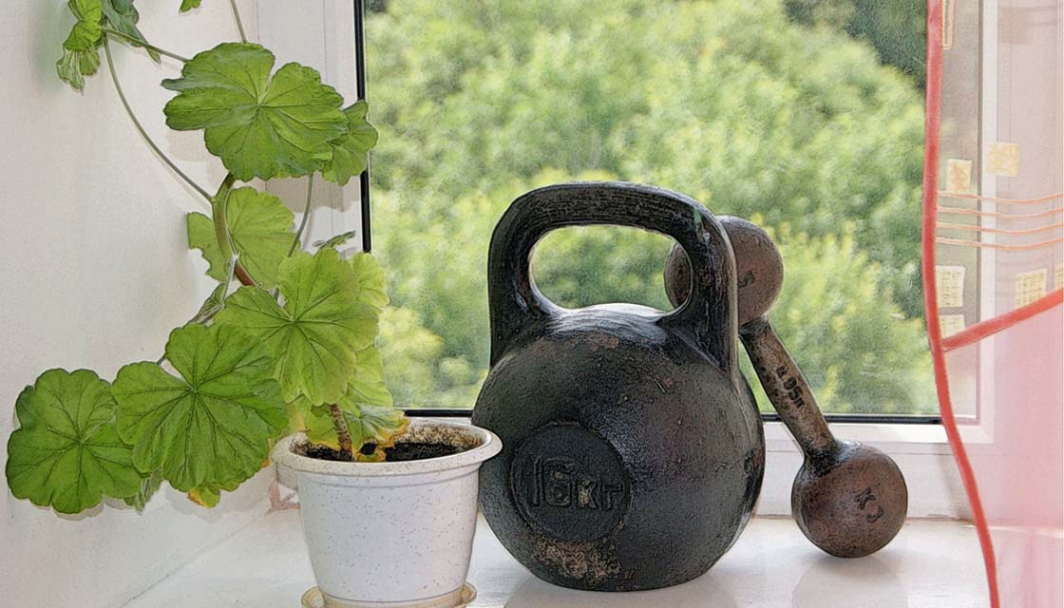
В доме, где есть ребенок, все окна должны быть безопасными, даже если вы живете на первом этаже. Это не тот случай, когда вы можете позволить себе рисковать. Второго шанса не будет.

